2024江苏联合职业技术学院

三人篮球联赛竞赛规程

一、组织机构

**（一）主办单位**

江苏联合职业技术学院

**（二）承办单位**

江苏联合职业技术学院体育指导委员会

江苏联合职业技术学院片区工作组

**（三）支持单位**

江苏省篮球运动协会

**（四）协办单位**

江苏省体育竞赛有限公司

江苏省学生体育协会职业学校工作委员会

二、竞赛项目

三人篮球联赛

三、竞赛组别

五年制高职男子组、五年制高职女子组

四、竞赛时间

2024年5月-2024年11月。

赛事分校园赛、片区赛和总决赛三个阶段。

五、参赛要求

**（一）组队要求**

校园赛阶段参赛队组队要求由各办学单位自行规定。片区赛、总决赛阶段参赛队伍以办学单位名义组队。每支参赛队报领队1名、教练员1名、运动员5名（含替补成员）。

**（二）队员资格要求**

参赛运动员必须是江苏联合职业技术学院在籍在校的五年制高职学生。运动员应身体健康，自愿参赛并签订自愿参赛责任及风险告知书。

六、竞赛办法

**（一）规则**

所有比赛采用中国篮球协会审定的《三对三篮球规则》及国际篮联最新规则解释。本次赛事竞赛规则详见附件4。

**（二）赛制**

**第一阶段比赛：校园赛。时间：2024年5月-6月**

各办学单位根据各校实际情况自行组织，按照组委会统一视觉标识要求适当组织开幕式、颁奖仪式、闭幕式、暖场表演等配套宣传活动。选拔男女各1-2支队伍参加片区赛。

**第二阶段比赛：片区赛。时间：2024年9月-10月**

片区赛采用小组循环赛和交叉淘汰赛制，同一所办学单位的两支队伍原则上分在不同半区。各片区各组别前四名队伍代表所在片区参加总决赛。片区赛期间按照组委会统一要求组织开幕式、颁奖仪式、闭幕式、暖场表演等配套宣传活动。竞赛期间所需饮用水、部分竞赛器材等由组委会统一提供。

**第三阶段比赛：总决赛。时间：2024年11月**

总决赛采用小组循环赛和交叉淘汰赛制，直至分别决出各组别前1-32名。同一片区的两支队伍原则上分在不同半区。总决赛期间举办开幕式、颁奖仪式、闭幕式、特邀嘉宾助阵、暖场表演等配套活动。比赛服装、竞赛器材等由组委会统一提供。

七、奖励办法

**（一）团体奖**

总决赛设一、二、三等奖，其中1-3名为一等奖，4-8名为二等奖，9-16名为三等奖，17-32名为优胜奖。

**（二）集体奖**

赛事设体育道德风尚、优秀组织、最佳人气球队、最美啦啦队等奖项。

**（三）个人奖**

总决赛设MVP（最有价值球员）、得分王、篮板王、优秀教练员、优秀裁判员等奖项。

**（四）**校园赛、片区赛奖项由各办学单位、各片区自行确定。

八、报名办法

**（一）报送报名资料**

1.参加片区赛的参赛队可自定义队名，并在规定时间内将报名表word版和盖章后的pdf版（详见附件1）、参赛人员人身意外伤害险截图和电子照片（全队队员免冠全家福电子照片1张、队伍介绍，包含领队和教练员）发送至所在片区组长单位邮箱（详见附件2），邮件命名为“办学单位名称+自定义队名”。

2.参加总决赛的参赛队由各片区组长单位在规定时间内将报名表（同上）、参赛人员人身意外伤害险截图和电子照片发送至学院体育指导委员会邮箱：910687855@qq.com。

**（二）备齐参赛资料**

凡参加片区赛和总决赛的运动员必须携带二代身份证原件、报名表和自愿参赛责任及风险告知书（附件3）。

九、有关要求

1.各办学单位应为运动员等参赛人员购买人身意外伤害险，进行安全教育，提高安全意识，落实安全措施，确保赛事安全有序。

2.强化竞赛礼仪，比赛中教练员、运动员等如有不遵守比赛规定、不尊重裁判和对手等赛风赛纪问题，根据规定视情严肃处理。

3.加强宣传和氛围营造，校园赛、片区赛所需的技术人员、志愿者由各办学单位推荐，组委会统一培训。

4.资格审查贯穿比赛始终，参赛队如有不符合参赛资格队员上场比赛或出现弄虚作假、冒名顶替等违规行为，一经发现，立即取消该队比赛成绩并视情节严重程度进行通报批评。

十、仲裁

根据工作需要，大赛设仲裁委员会，成员另行通知。

十一、本规程解释权归江苏联合职业技术学院。

十二、未尽事宜，另行通知。

附件：1.2024江苏联合职业技术学院三人篮球联赛报名表

2.学院各片区组长单位报名联系方式

3.自愿参赛责任及风险告知书

4.2024江苏联合职业技术学院三人篮球联赛赛事标准

（场地布置标准、仪式标准、宣传标准、竞赛规则）

江苏联合职业技术学院

2024年5月22日

附件1

**2024江苏联合职业技术学院三人篮球联赛（ 赛）**

**报名表**

球队名称（自定义队名）：

|  |  |  |  |  |  |  |  |
| --- | --- | --- | --- | --- | --- | --- | --- |
| **序号** | **姓 名** | | **身份证号** | **联院学籍号** | **电子照片** | | **球衣号码** |
| 1 |  | |  |  |  | |  |
| 2 |  | |  |  |  | |  |
| 3 |  | |  |  |  | |  |
| 4 |  | |  |  |  | |  |
| 5 |  | |  |  |  | |  |
| 领队： | | | | 联系电话： | | | |
| 教练员： | | | | 联系电话： | | | |
| 办学单位校医务室意见 | | （盖章）  日期： | | 办学单位意见 | | （盖章）  日期： | |

附件2

**2024江苏联合职业技术学院三人篮球联赛各片区报名联系方式**

|  |  |  |  |  |  |
| --- | --- | --- | --- | --- | --- |
| **序号** | **片区名称** | **组长单位** | **联系人** | **联系方式** | **电子邮箱** |
| 1 | 南京片区 | 南京分院 | 郑 超 | 13770313520 | 345308455@qq.com |
| 2 | 无锡片区 | 无锡机电分院 | 李晓锋 | 13812032123 | 42125736qq.com |
| 3 | 徐州片区 | 徐州医药分院 | 张 军 | 18852128288 | 2759174200@qq.com |
| 4 | 常州镇江片区 | 常州刘国钧分院 | 徐 俊 | 13584385216 | changzhenpianqu@163.com |
| 5 | 苏州片区 | 苏州建设交通分院 | 江 华 | 13913509191 | 6015720@qq.com |
| 6 | 南通泰州片区 | 通州分院 | 曹 荣 | 13912244740 | lyttpq@163.com |
| 7 | 盐城连云港片区 | 盐城机电分院 | 葛建生 | 15358269638 | gejiansheng@126.com |
| 8 | 扬州淮安宿迁片区 | 扬州分院 | 杨 超 | 13511746708 | 14051381@qq.com |

附件3

**自愿参赛责任及风险告知书**

一、本人（队）自愿报名参加2024江苏联合职业技术学院三人篮球联赛并签署本责任书。

二、本人（队）已全面了解并同意遵守联赛组委会所制订的各项竞赛规程、规则、要求及采取的安全措施。

三、本人已完全了解自己的身体状况，确认自己身体健康状况良好，具备参赛条件，已为参赛做好充分准备，并在比赛前购买了“人身意外伤害保险”；监护人经审慎评估，确认被监护人身体状况符合参赛条件，并自愿承担相应风险。

四、本人（队）充分了解本次比赛可能出现的风险，且已准备必要的防范措施，以对自己（学生）安全负责的态度参赛。

五、本人（队）愿意承担比赛期间发生的自身意外风险责任，且同意对于非联赛组委会原因造成的伤害等任何形式的损失，大赛组委会不承担任何形式的赔偿。

六、本人（队）同意接受联赛组委会在比赛期间提供的现场急救性质的医务治疗，但在离开现场后，在医院救治等发生的相关费用由本人（对）负担。

七、本人承诺决不冒名顶替，否则自愿承担全部法律责任。

八、本人（队）及家长（监护人）已认真阅读并全面理解以上内容，且对上述所有内容予以确认并承担相应的法律责任。

**所有参赛运动员签名：**

**参赛队领队签名：**

参赛单位（盖章）:

2024年 月 日

附件4

**2024江苏联合职业技术学院三人篮球联赛**

**赛事标准**

**一、场地布置标准**

1.在靠近比赛场地处的合适位置设置主背景板1个，主背景尺寸各赛区根据场地情况因地制宜，建议高不小于2米，宽不小于3米。

2.在比赛场地四周对称放置A板4-16块，需包含赛事主背景画面、赛事口号画面。

3.在靠近比赛场地处的合适位置居中设置横幅1个，横幅字样为“2024江苏联合职业技术学院三人篮球联赛（xx分院校园赛或xx片区赛）”

4.在通向比赛场地合适的道路上对称放置赛事道旗6-10面。

以上1-4项画面可参照“场地布置示意图”。

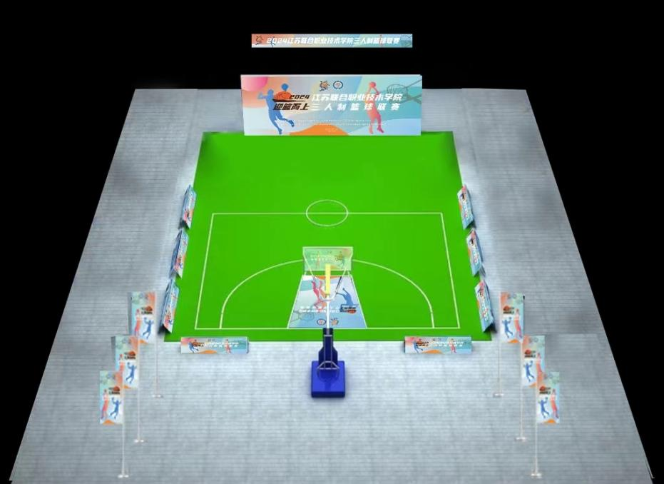

**二、仪式标准**

1.各赛区需举办开幕式和闭幕式，鼓励在开闭幕式上表演与学校专业特色相关的节目。比如文艺展演、模特走秀等。

2.闭幕式上进行颁奖仪式；

3.各校需组织至少1支啦啦队，在赛前以及赛事间歇进行表演；

4.各校需要求各队遵守比赛礼仪：

赛前礼仪：队员列队、合影，队员致意；双方首发队员与裁判员握手。

赛后礼仪：双方队员列队握手，向对方教练员致谢，向裁判员和记录台人员致谢。

**三、宣传标准**

**在全媒体领域开展赛事宣传工作，重点突出参赛队伍、啦啦队、学生参与等方面。**

1.各办学单位要积极发动学生广泛参与，做好校园赛事氛围营造、赛场布置（如展板、道旗、条幅等），配合组委会进行赛事的宣传互动及素材收集。

2.校园赛赛事结束后24小时内，赛事新闻报道通稿（图片+文字）经各办学单位审核后在校园网、微信公众号及相关新媒体账号宣发，同时报联赛组委会。其中，现场图片要求且不限于开闭幕式、比赛图片、啦啦队及表演图片、裁判、工作人员及志愿者、观众等图片。格式要求尽量以横图为主，图片清晰。片区赛赛事新闻报道由片区组长单位审核后报组委会发布。

3.每场赛事结束后24小时内，制作30秒赛事快剪视频集锦，提交联赛组委会审核，审核通过后由组委会进行宣发。视频内容要求且不限于开闭幕式、比赛过程、啦啦队表演、裁判、工作人员及志愿者、观众等。视频清晰度要求为1080P。

联赛组委会（邮箱：910687855@qq.com）

**四、竞赛标准**(竞赛规则)

**第1条 球场和比赛用球**

使用三人篮球标准场地（15米x11米），包括一条罚球线（5.80米）、一条２分球线（6.75 米）以及球篮正下方的一个“无撞人半圆区”。比赛统一使用6号球。

**第2条 球队**

每支球队由5名队员组成（每场比赛前报4名上场队员）。

因学生比赛的特殊性，每场比赛可安排1名教练员在替补席临场指挥，但不得干扰比赛的正常进行。

**第3条 裁判团队**

每场比赛最多由２名临场裁判员，以及计时员、进攻计时员和记录员等组成。

**第4条 比赛的开始**

4.1 比赛开始前，双方球队可同时进行热身。

4.2 双方球队以掷硬币的方式决定第1次球权归属。获胜一方可以选择拥有比赛开始时的球权或拥有可能进行的决胜期开始时的球权。

4.3 每队必须有3名队员在场上才能开始比赛。

**第5条 得分**

5.1 每次在圆弧线以内区域(1分投篮区域)出手中篮，计1分。

5.2 每次在圆弧线以外区域（2分投篮区域）出手中篮，计2分。

5.3 每次罚球出手中篮，计1分。

**第6条 比赛时间/胜者**

6.1 常规的比赛时间为10分钟，比赛中除罚球、暂停、球员受伤以及最后1分钟等情况下停止计时表外，其余情况均不停表。

6.2 在常规比赛时间结束之前率先得到21分或以上的球队则获胜。

6.3 如果比赛时间结束时比分相等，则应进行决胜期比赛。

决胜期开始前有1分钟的休息时间。决胜期中率先取得２分的球队获胜。

6.4 如果在预定的比赛开始时间某球队没有３名队员入场准备比赛，则判该队由于弃权使比赛告负。如果比赛因弃权而告负，比赛得分应记录为W-0或0-W（“W”代表胜）。若在赛会期间弃权两次或无故缺席，组委会有权取消该队参赛资格。

**第7条 犯规/罚球**

7.1 球队累计犯规达到6次后处于全队犯规处罚状态。

7.2 对在圆弧线以内做投篮动作的队员犯规，应判给１次罚球。对在圆弧线以外做投篮动作的队员犯规，应判给２次罚球。

7.3 对在做投篮动作的队员犯规，如果球中篮应计得分，并追加１次罚球。

7.4 全队累计第７、第８和第９次犯规总是判给对方２次罚球，第10次及随后的全队犯规总是判给对方２次罚球和球权。

7.5 所有技术犯规将判罚给对方1次罚球以及随后的球权；违反体育运动精神的犯规将判给对方2次罚球以及随后的球权。完成技术犯规或违反体育运动精神的犯规罚球后，比赛将以防守队与进攻队员之间在场地圆弧外顶端传递球方式继续进行。

7.6 进攻犯规不产生罚球。

**第8条 如何打球**

8.1 在每一次投篮中篮或最后一次罚球中篮后——非得分队的一名队员在场内球篮正下方（而非端线以外） 将球运至或传至场地圆弧线外的任意位置重新开始比赛。——此时,防守队不得在球篮下的“无撞人半圆区”内抢断球。

8.2 在每一次投篮没有中篮或最后一次罚球没有中篮后——如果进攻队抢到篮板球，则可以继续投篮，不需要将球转移至圆弧线外。——如果防守队抢到篮板球，则必须将球转移至圆弧线外（通过运球或传球的方式）。

8.3 如果防守队抢断球或者封盖投篮，获得球后必须将球转移回弧线外发动进攻。(通过传球或运球的方式)。

8.4 死球状态下给予任一队的球权时，应以在场地顶端的圆弧外交换球开始。即：一次场地顶端圆弧外（防守队与进攻队队员之间）的传递球。

8.5 若队员的双脚都不在圆弧线内，也没有踩踏圆弧线，则被认为“处于圆弧线外”。

8.6 争球情况发生时，由之前场上的防守队获得球权。

**第9条 拖延比赛**

9.1 拖延或消极进行比赛（例如不尝试得分）应判违例。

9.2 如果比赛场地装备了进攻计时钟，则进攻队必须在12秒之内尝试投篮。

**第10条 替换**

当球成死球并且双方完成交换球或执行罚球之前，允许任一队替换队员。替补队员在其队友离开场地并与之发生身体接触后，方可进入比赛场地。替换只能在球篮对侧的端线外进行。替换无需临场裁判员或记录台人员发出信号。

**第11条 暂停**

每队各拥有１次30秒的暂停。队员可以在死球状态下请求暂停。

**第12条 球队的名次排列**

下列原则将适用于小组赛和整体赛事的球队名次排列。如果双方在第一步的比较后积分仍然持平，则进行下一步的比较，以此类推。

1.获胜场次最多；

2.相互之间比赛结果（只考虑胜负，仅适用于小组内部排名）；

3.场均得分最多（不包括因对方弃权而获胜场次的得分）。

注：本竞赛办法适用于总决赛，片区赛和校园赛参照执行。